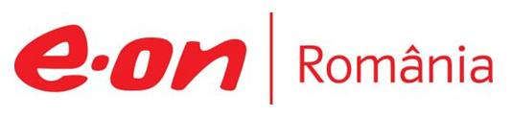

12 martie 2019

RAPORT ZILNIC

În scopul unei mai bune colaborări, vă rugăm să ne semnalaţi eventualele neplăceri şi să ne oferiţi sugestii pe care le consideraţi necesare creşterii calităţii serviciului de monitorizare.

1.Ştiri şi emisiuni din domeniul gazelor

Calificativ:  NEUTRU | Sub tăvălugul importurilor | Digi24-18:16  3min 51s
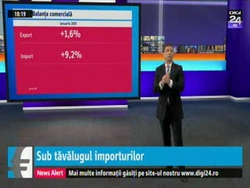 | În ianuarie 2019 exporturile au crescut cu 1,6%, iar importurile au crescut cu 9,2%. Un factor, conjunctural, care a dus la creşterea importurilor a fost importul masiv de energie electrică atunci când producţia internă nu făcea faţă. În ianuarie se remarcă o creştere mare a importurilor de combustibili, categorie unde intră şi gazele, acesta fiind un efect al temperaturilor de iarnă, dar şi al OUG 114. Plafonarea preţului la gazele din producţia internă la 68 de lei pe MWh are ca efect strangularea producţiei interne deoarece la un astfel de preţ anumite zăcăminte devin neviabile.  VIDEO Digi24

Calificativ:  NEUTRU | Liderul UDMR critică dur Ordonanţa Lăcomiei | Digi24-22:15  0min 58s
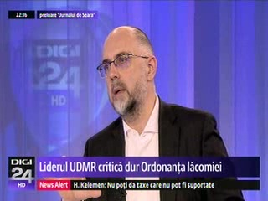 | Liderul UDMR, Kelemen Hunor, critică OUG 114 spunând despre aceasta că a fost adoptată cu doar câteva zile înainte de noul an fiscal, fără consultarea sectoarelor afectate, şi că pe câteva zone este nevoie de amendarea acesteia.  VIDEO Digi24

Calificativ:  NEUTRU | C.P. Tăriceanu s-a întâlnit cu oamenii de afaceri | Digi24-22:16  1min 14s  RadioRomânia-22:03  1min 20s
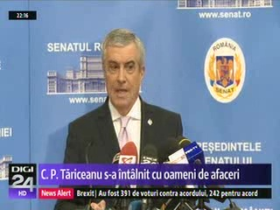 | Preşedintele Senatului, Călin Popescu Tăriceanu, s-a întâlnit cu reprezentanţii oamenilor de afaceri privind OUG 114, inclusiv cu reprezentanţi ai Băncii Naţionale. Acesta a declarat că vor continua discuţiile în coaliţie, iar modificarea OUG 114 trebuie să se facă până la finalul acestei luni altfel toate firmele vizate vor fi nevoite să plătească taxele în forma actuală.  VIDEO Digi24  AUDIO RadioRomânia

2.Ştiri şi emisiuni din domeniul energiei

Calificativ:  NEUTRU | Jocuri de putere | RealitateaTV– 21:00
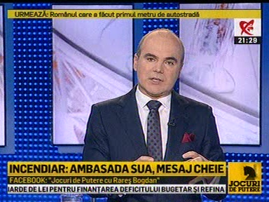 | În cadrul emisiunii „Jocuri de putere” de pe postul RealitateaTV, s-au discutat următoarele subiecte:  - Moderatorul emisiunii spune că de aceea Dragnea nu îşi respectă cuvântul şi lasă 10.000 de oameni cu salariul minim pe economie în Valea Jiului pentru că Cârciumariu şi alţii vor să stea legaţi la Complexul Energetic Oltenia şi la ultimele afaceri ale statului de acolo, deoarece cărbunii României trebuie înstrăinaţi la preţ mic.

Calificativ:  NEGATIV | Lumină stinsă pentru hackeri | Digi24-18:40  0min 47s
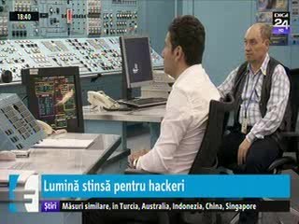 | Sistemul energetic al României este mai sigur în faţa atacurilor cibernetice comparativ cu cele ale altor state deoarece este foarte vechi, iar hackerilor le este greu să controleze de la distanţă o reţea învechită ca cea din ţara noastră, potrivit unui director IT din Hidroelectrica.  VIDEO Digi24

Calificativ:  NEGATIV | Viaţa la opaiţ | Digi24-22:33  14min 56s
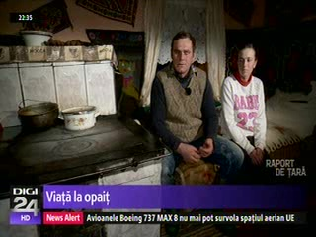 | În prezent sunt 52.000 de case în România care nu au energie electrică, potrivit unei estimări a Ministerului Energiei, iar 77 dintre acestea se află într-o locaţie turistică a ţării, în Bucovina, la Moldoviţa.  În Cătunul Polonenca, judeţul Suceava, cele 8 familii care trăiesc acolo nu sunt racordate la energie electrică şi sunt nevoite să trăiască la lumina opaiţului.  Mugurel Balabasciuc, consilier la primăria Moldoviţa, spune că sunt circa 77 de locuinţe neelectrificate în zonă. Unii oameni şi-au montat panouri solare, dar acestea costă mult.  Cei de la ONG-ul Free Mioriţa, care şi-a propus să ilumineze cât mai multe gospodării abandonate de stat, au urcat şi la Polonenca la începutul lunii februarie şi au montat panouri solare în 4 gospodării.  Deşi este vizitată anual de 50.000 de turişti pe an, Moldoviţa este tot neelectrificată. Viceprimarul localităţii Moldoviţa, Romeo Cocerhan, spune că au apelat la distribuitorii de energie, iar aceştia au spus că momentan nu au finanţare şi că investiţia este prea mare.  VIDEO Digi24

Nu au fost ştiri de interes pe canalele radio.

